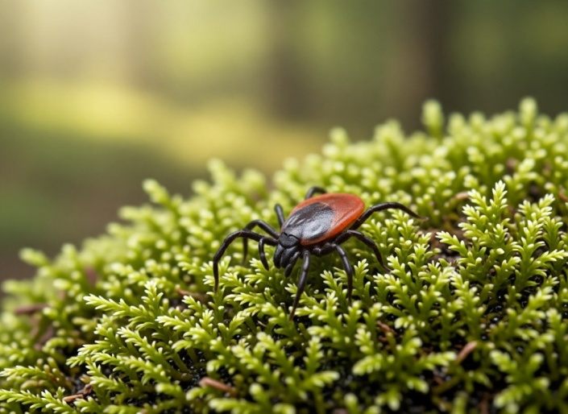

Территориальный отдел Управления Роспотребнадзора по Забайкальскому краю в городе Хилок и филиал ФБУЗ «Центр гигиены и эпидемиологии в Забайкальском крае» продолжают мониторинг за ситуацией с укусами клещей и передающимися ими инфекциями.
На 20 апреля зарегистрировано 76 присасываний клещей, в том числе пострадало 13 детей до 17 лет (в 2025 году сезон активности клещей был открыт 23 марта).
Наибольшее количество случаев присасывания клещей в этом году зарегистрировано у жителей г. Читы и Читинского округа.
Красночикойском муниципальном округе зарегистрировано 4 присасывания клещей, в том числе 1 ребенок.
Наиболее надёжным и долговременным методом защиты от клещевого энцефалита являются профилактические прививки.
В Забайкальском крае продолжается прививочная кампания против вирусного клещевого энцефалита. Лучше планировать прививку таким образом, чтобы к моменту активизации клещей уже была сформирована иммунная защита.
Если учитывать, что это происходит как минимум через две недели после второй прививки, первую дозу лучше вводить в марте. Существуют экстренные схемы вакцинации, при которых иммунитет формируется быстрее, уже спустя три-четыре недели после начала курса.
Прививки против КВЭ проводятся лицам, проживающим на эндемичной территории (в Забайкальском крае из 32-х административных районов 24 являются эндемичными), а также лицам, по виду деятельности или роду занятий связанным с пребыванием в природных очагах клещевого энцефалита или выезжающим на эндемичные территории.
Поставить прививку можно в поликлиниках по месту жительства.
Для предотвращения заражения другими инфекциями, передающимися клещами, крайне важно соблюдать меры по недопущению присасывания клещей:
· надевать на прогулку в парке или в лесу одежду светлых тонов, закрытую обувь, головной убор или капюшон;
· убедиться, что все элементы одежды (рукава, брюки и носки) плотно прилегают к телу и полностью его закрывают;
· использовать специальные аэрозольные средства против клещей в соответствии с инструкцией;
· проводить само- и взаимоосмотры одежды, волос и открытых участков тела каждые 15-20 минут.
Что же делать, если клещ присосался?
Во-первых, как можно быстрее удалить клеща, лучше это сделать в медицинском учреждении. Клеща необходимо доставить в лабораторию для исследования на заражённость вирусом клещевого энцефалита, иксодового клещевого боррелиоза, клещевого риккетсиоза, гранулоцитарного анаплазмоза и моноцитарного эрлихиоза. Именно эти возбудители могут передаваться человеку в условиях нашего региона.
Во-вторых, если результат исследования оказался положительным, необходимо обратиться к врачу для проведения экстренной профилактики того заболевания, возбудитель которого обнаружен в клеще. Специфическая серопрофилактика клещевого энцефалита наиболее эффективна в первые три дня после присасывания клеща.
Будьте бдительны, берегите себя!

